刷机帮高通刷机工具（高通9008可救黑砖）
（刷机请注意看教程）
声明：
刷机前请关闭电脑的安全管家，杀毒软件等，以免误删资料文件！
线刷只能作为固件升级、降级和修复软件引起的问题，若硬件问题请选择售后维修。
1、刷机会清空所有数据，请提前备份你的个人资料，如通讯录、短信等。
2、尽量确认电量30%以上，确保数据线良好，台式机请使用主机后面的USB插口。
3、刷机过程中请勿移动手机，或重启电脑、断电等。以免造成刷机失败。
4、请严格按照教程及工具的说明来操作。
5、如刷机遇到有其它问题进QQ群838318910咨询，专人协助解决问题。

刷机步骤：
1，安装驱动
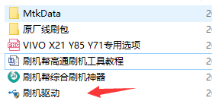
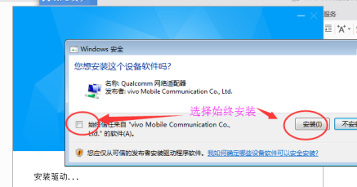
2，驱动安装完成后，双击打开工具
（打开一次即可，若电脑卡顿请等待）
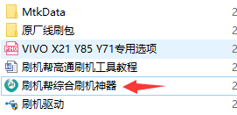
- 解压刷机包，然后选择解压后的“刷机包文件目录”
（最好是所有文件夹都不要有中文或者特殊符号）
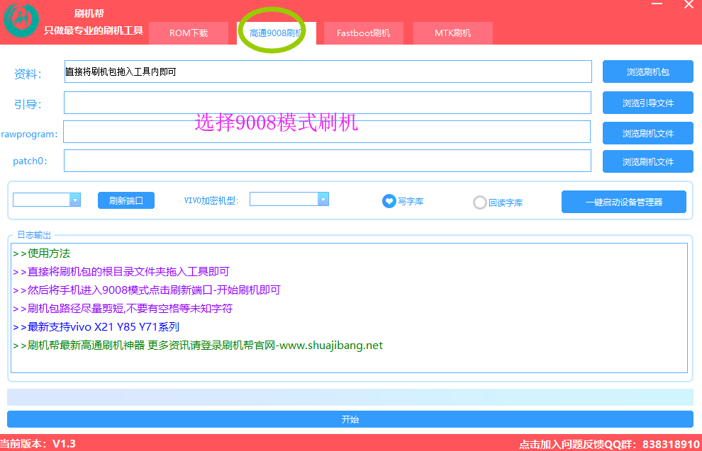
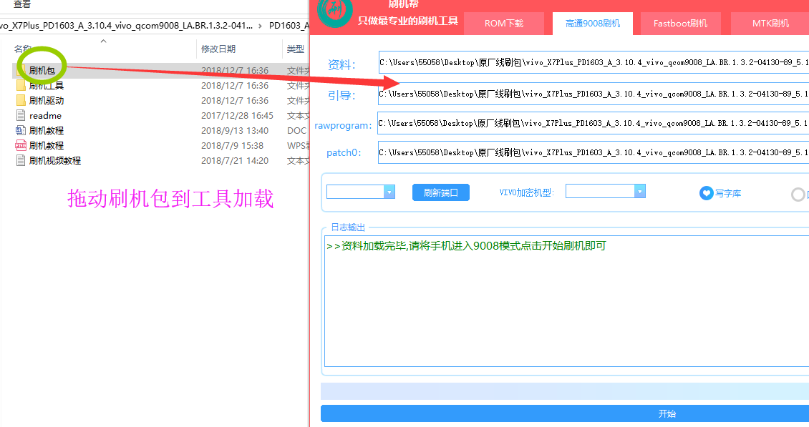
然后手机关机，等待几秒钟，按住音量上下键不放，插入数据线连接电脑。(或者拆机短接)
（注意驱动端口，多次尝试即可进入，VIVO Y71,Y85,X21等新款机型需要拆机短接进入）
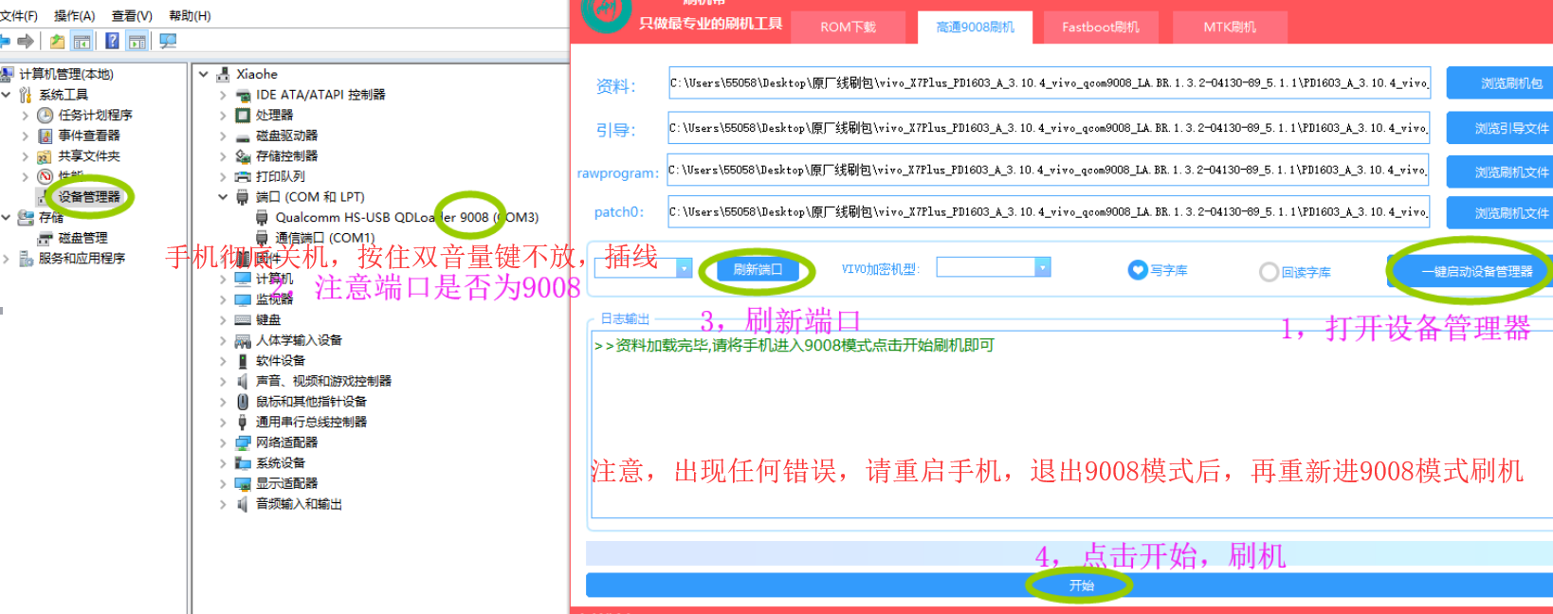
注意下面的选项只适用于VIVO Y71 ,Y71A ,Y85 ,Y85A ,X21 ,X21A系列，其他机型勿选，误选后退出重新进工具即可。
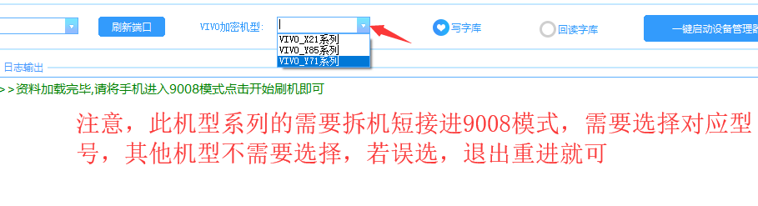
（不开刷，请参考教程末尾的“驱动常见问题解决”）
- 耐心等待刷机，中途不要动线。刷机完成后自动开机，耐心等待。
若不开机，长按电源键不放，开机时间十分钟左右，耐心等待。
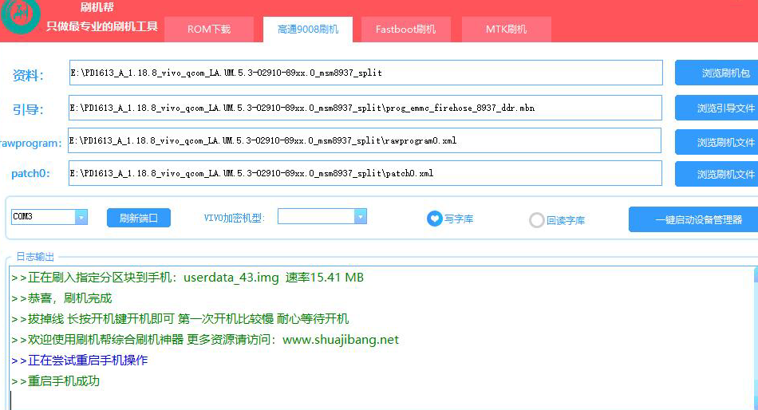

刷机中途失败解决方式：
1、刷机中途报错或者不读端口等问题，需要手机退出9008模式（按住三键强退），重新关机，进9008模式才可以正常操作。
2、或者长按音量下+电源键进入fastboot模式后，音量下选择recovery模式，电源键确定，选择关机后再从新刷机！
3、拆电池断电，重新安装电池。

另外奉上视频刷机教程：https://weibo.com/tv/v/H69lxwAqm?fid=1034:4314658820023745
驱动常见问题解决：
打开设备管理器检查端口名称：
打开“计算机”或者“此电脑”，选择管理》设备管理器》查看9008驱动是否与下图一致！
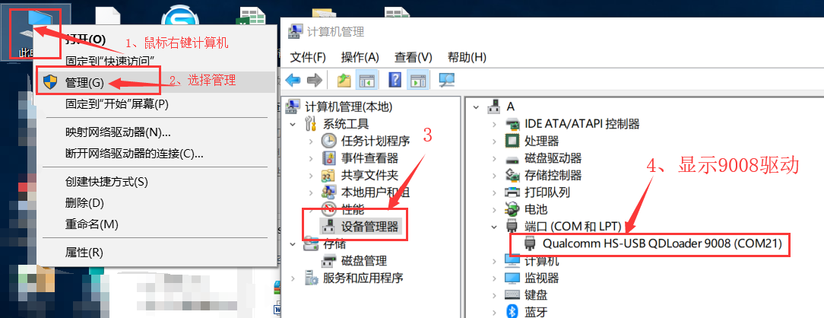
- 如有刷机驱动不显示，请重新进刷机模式，或者检查驱动（重新安装包内驱动）。
- 刷机驱动带黄色感叹号或者有驱动不刷机，请关闭电脑驱动签名校验。
Win7强制关闭驱动签名校验：http://www.shuajibang.net/news/detail/2095
Win10强制关闭驱动签名校验：http://www.shuajibang.net/news/detail/2093

